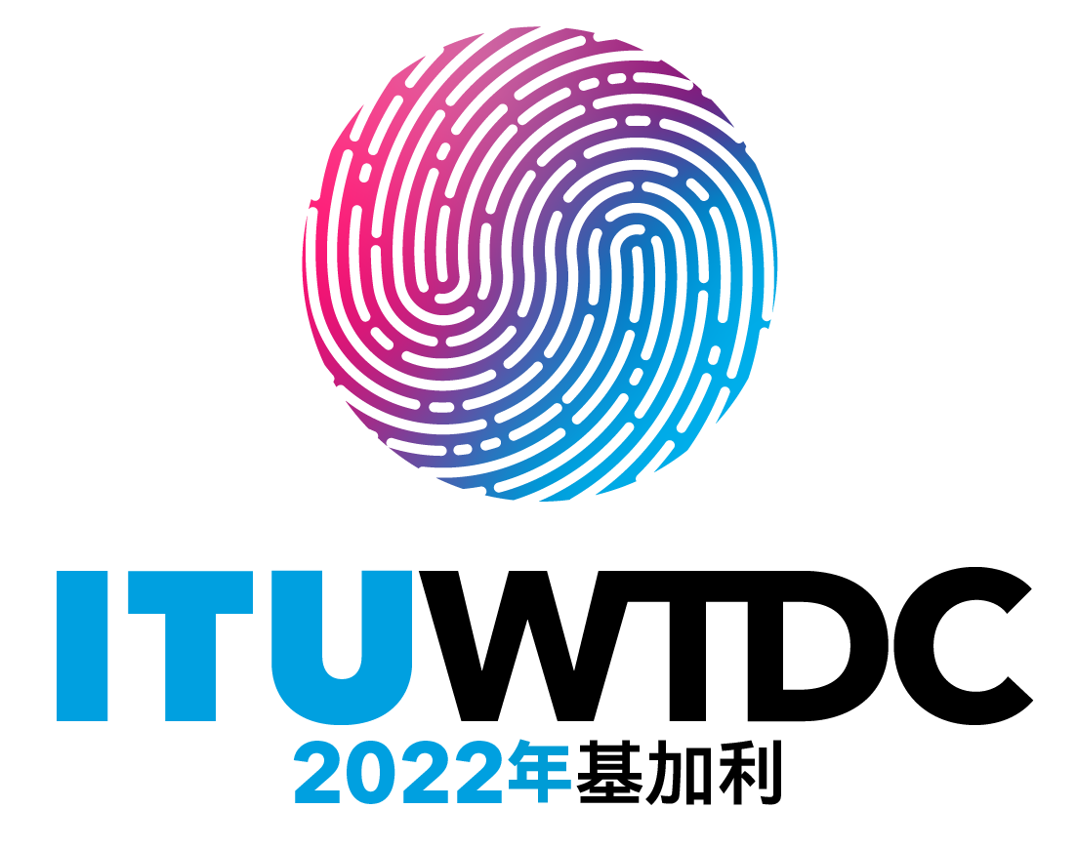 | 世界电信发展大会（WTDC-21）  2022年6月6-16日，卢旺达基加利 |  | 
全体会议 |  | 文件：WTDC-21/1-C
 |  | 2022年4月27日
 |  | 原文：英文
电信发展局主任
WTDC-21的议程草案
一 《布宜诺斯艾利斯行动计划》的实施情况报告
1) 全球数字化转型的最新情况和有关WTDC-17《布宜诺斯艾利斯行动计划》（包括区域性举措）实施情况的报告，以及对于实施WSIS行动计划和可持续发展目标（SDG）的贡献
2) 电信发展顾问组的报告
3) 研究组的报告
4) 与ITU-D工作有关的其他国际电联大会、全会和会议成果落实情况的报告：
a) 全权代表大会（PP-18）
b) 无线电通信全会（RA-19）/世界无线电通信大会（WRC-19）
c) 世界电信标准化全会（WTSA-20）
d) 世界电信政策论坛（WTPF-21）
二 2022-2025年ITU-D工作计划
5) WTDC区域性筹备会议的成果
6) ITU-D向《国际电联2024-2027年战略规划》提供的输入意见
7) ITU-D的主题重点
8) 《2022-2025年ITU-D行动计划》
9) 《世界电信发展大会宣言》
10) 电信发展顾问组：
a) 授权电信发展顾问组在两届世界电信发展大会之间开展工作（第24号决议，2014年，迪拜，修订版）
b) 结构和工作方法
11) 研究组：
a) 研究课题
b) 结构和工作方法
12) 决议和建议
三 伙伴关系促进互连互通（P2C）数字发展圆桌会议 – 非法定性的
13) P2C数字发展圆桌会议
14) 其他事宜

______________

